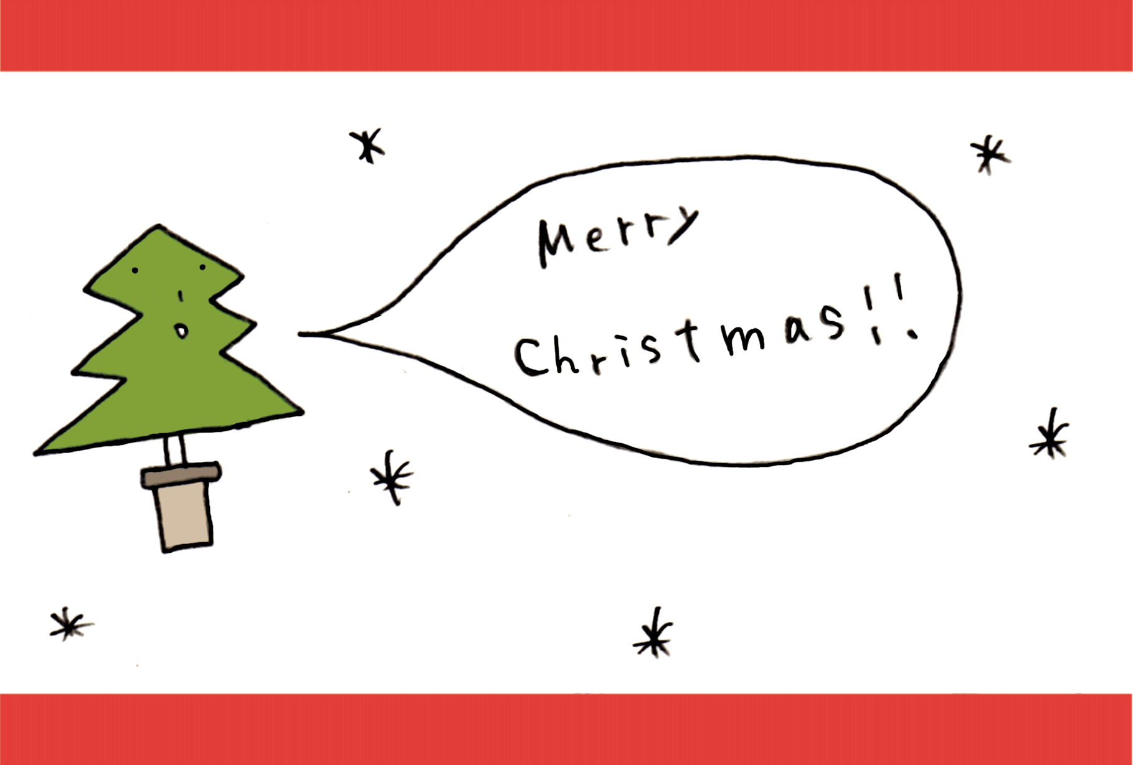

今年もハッピーにいこう！

まこ